**Aula 24 - Introdução à lógica de programação.**

Olá, sejam todos bem-vindos à primeira aula do curso de lógica de programação. Mas para que serve entender lógica de programação? Bem, nas aulas iniciais do nosso curso de aprendizado de máquina, introduzimos diversos conceitos a respeito de inteligência artificial e vimos também o quanto essa área está contribuindo para os avanços tecnológicos da humanidade. Entender como funciona a lógica de programação é um dos primeiros passos para conseguir criar uma inteligência artificial.

Porém, antes de começarmos a entender o que é uma linguagem de programação precisamos entender o que é um algoritmo, afinal é através deste algoritmo que vamos conseguir nos comunicar com o computador.

Primeiramente, o que é um algoritmo?Bom, de acordo com o dicionário é sequência finita de regras, raciocínios ou operações que, aplicada a um número finito de dados, permite solucionar classes semelhantes de problemas ou ainda um conjunto das regras e procedimentos lógicos perfeitamente definidos que levam à solução de um problema em um número finito de etapas.

Bom, essa definição não ajudou muito não é mesmo? Então que tal ver o significado de acordo com o pai da ciência da computação Alan Turing. De acordo com ele, um algoritmo é um conjunto não ambíguo e ordenado de passos executáveis que definem um projeto finito. É melhor, mas ainda assim parece algo muito complexo. Mas, ao contrário do que a maioria das pessoas poderiam pensar, um algoritmo é algo bem simples na verdade. Todos nós utilizamos algoritmos no nosso dia a dia. Suponha que você precise fazer um bolo. Um bolo tem uma receita que você deve seguir para que o bolo saia da maneira desejada, ou seja, tem uma sequência de passos que você segue. Isso é o que chamamos de algoritmo. Veja:

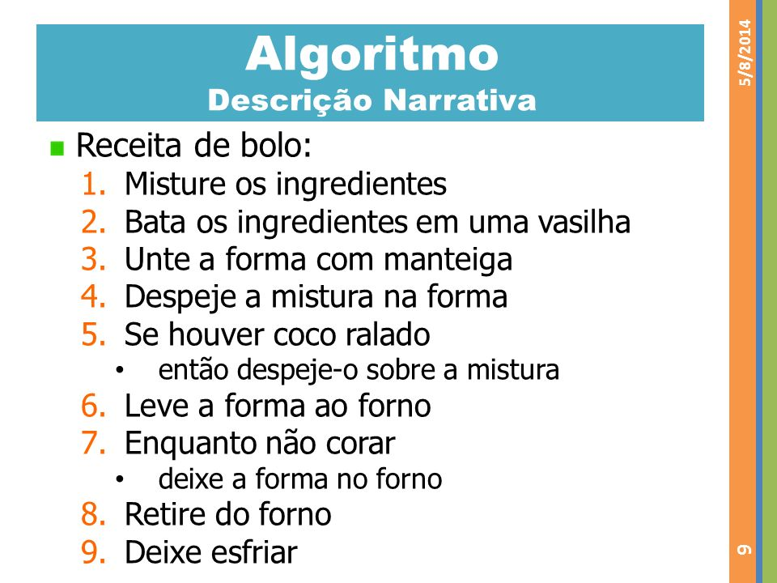

Explicar os passos de se fazer uma receita de bolo!

Além deste exemplo do bolo, os algoritmos na verdade estão presentes em grande parte da nossa vida. Você está agora vendo este vídeo por meio da internet, então muito provavelmente acessa outros sites. Como por exemplo, sites de redes sociais, para fazer compras online, ver vídeos. Além do mais, existem diversas outras áreas que fazem uso de algoritmos, quando você manda uma mensagem de texto por whatsapp, quando joga um jogo online, ou até mesmo quando usa o aplicativo do uber para se locomover na cidade, dentre diversas outras coisas, e isso tudo somente é possível por conta dos algoritmos.

Toda vez que utilizamos algoritmos estamos repetindo padrões, o que isso quer dizer? quer dizer que deve ser uma sequência de passos, que, sempre que seguidos, cheguem ao mesmo resultado. Então, por exemplo, você não vai começar a fazer um bolo e acabar fazendo uma pizza sem querer, se você tiver seguido os passos da maneira correta, sempre irá resultar em um bolo. E é isso que um algoritmo representa. Vamos tentar esboçar um algoritmo com base em algo que fazemos no nosso cotidiano, por exemplo à padaria comprar pão:

Algoritmo ComprarPao

ir à padaria

pedir o pão

Se tiver o pão que queremos

comprar o pão

Se não tiver o pão que queremos

não compra nada

Fim-se

Fim do algoritmo

viram como é fácil construir um algoritmo.

Então, todo algoritmo tem a seguinte estrutura:

Algoritmo <Nome do algoritmo>

<Definições>

INICIO

<Comandos>

FIM.

O algoritmo vai possuir um nome, após isso, se deve definir o que o algoritmo deve fazer e depois terá um início e um fim.

Para trabalhar com os algoritmos, vamos precisar também entender o fluxograma.

Um fluxograma são instruções representadas de uma maneira gráfica. Eles mostram como as estruturas de controle vão operar dentro do sistema.

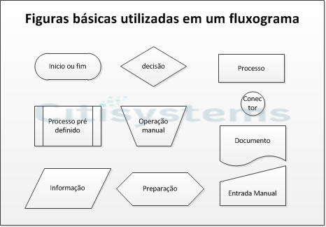

Ele possui diversas figuras para representar diferentes momentos de um algoritmo. Então, por exemplo, nós temos símbolos que representam o início e o fim do programa:

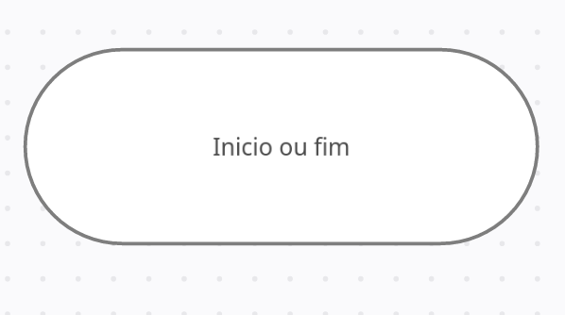

O retângulo representa processamento de um programa:

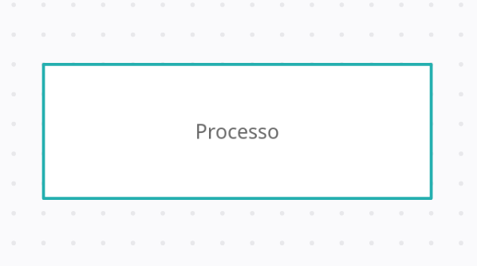

O losango representa tomada de decisão:

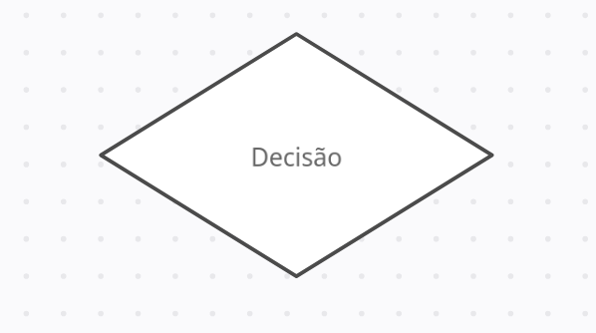

Esse símbolo representa uma mensagem que o nosso algoritmo vai apresentar:

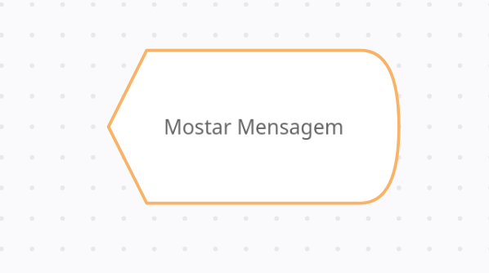

E diversas outras que representam outros processos do algoritmo. Então vamos tentar reescrever nosso algoritmo de comprar pão com base no nosso fluxograma.

viram como é simples, então dessa maneira, acabamos por fazer o nosso primeiro algoritmo também na forma de fluxograma. Por essa aula é só, nos vemos no próximo vídeo, até a próxima.